4 РЕШЕНИЕ УРАВНЕНИЙ СРЕДСТВАМИ EXCEL

4.1. Метод подбора параметра
Достаточно часто приходится решать задачи об отыскании корней алгебраических уравнений. При нахождении корней лучше всего дело обстоит с квадратичным уравнением, нашли дискриминант, подставили в формулу и получили два корня. Как–то еще можно справиться с уравнением третьей степени, уравнение четвертой свести и ко второй.
Рисунок 4.1– График функции
Не существует общих методов для решения уравнений свыше четвертой степени, мы уже не говорим об уравнениях, содержащих логарифмы, синусы, степенные функции.
А ведь это чистая математика. Задачи об отыскании параметра, при котором некоторая функция принимает определённое значение, нередко возникают в математике, экономике, бухгалтерии, банковском деле и многих других областях.
На практике такие задачи решают с заданной точностью, и ответ просто подбирается компьютером.
Предположим, что нам необходимо найти корни уравнения. Например:
х—23·SIN(х)+x^{1/3}+5·сos(x+π/3)=0
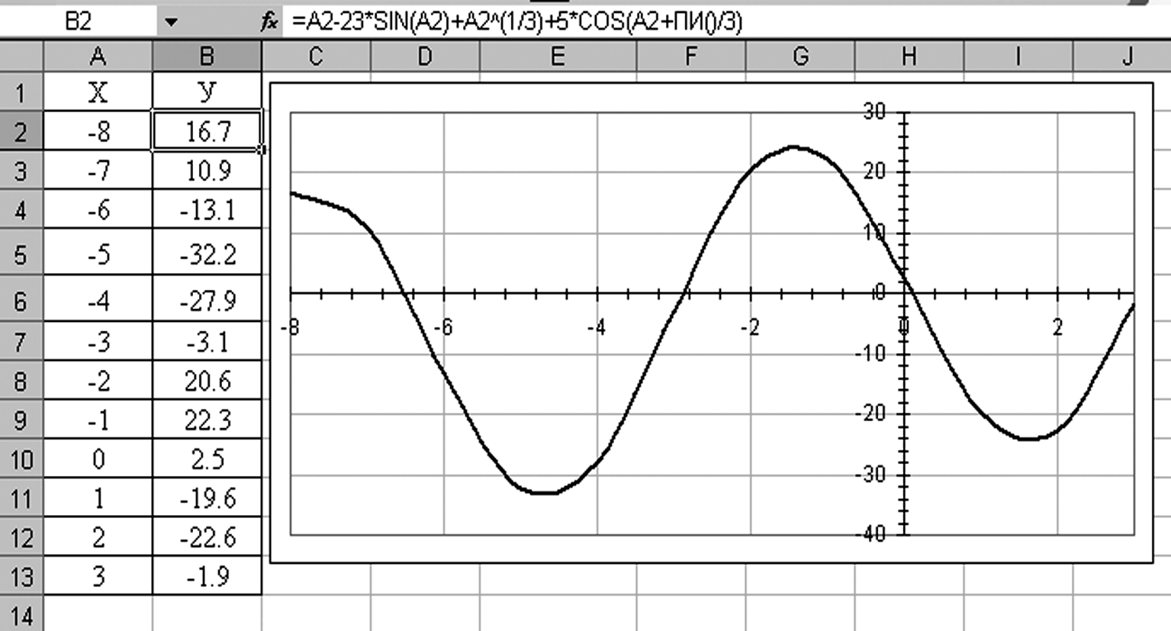
В столбце А мы задаем интервал изменения значений аргумента Х. в столбце В —запрограммированная формула уравнения, она отображается в строке формул. Для контроля результата построен график зависимости (рис.4.1.).
Такие задачи решаются с помощью одноименного пункта меню. Вызовем меню «Сервис» / «Подбор параметра».
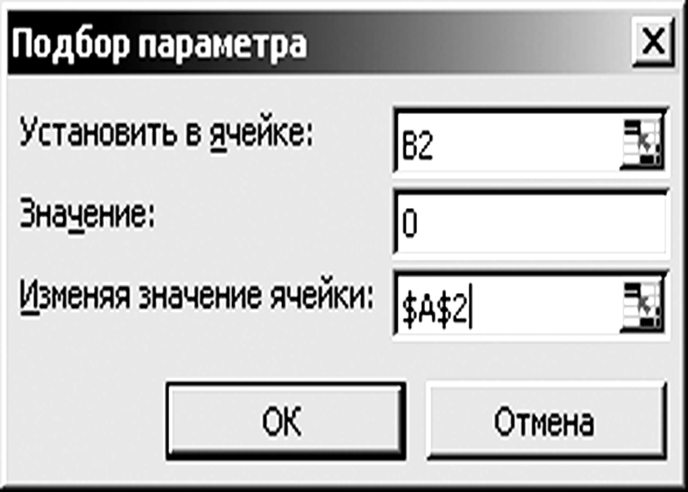
В окне диалога «Подбор параметра» в поле «Установить в ячейке»(рис.4.2) введем ссылку на ячейку с формулой (В2), в поле «Значение» — ожидаемый результат (в нашем случае признаком нахождения корня является равенство нулю уравнения), в поле «Изменяя значения ячейки» — ссылку на ячейку, которая использовалась при программировании формулы как Х. Это ячейка А2. В этой же ячейке и появится первый корень —8.92.
Теперь хотелось бы получить остальные корни. В задаваемом нами интервале видно, что график трижды пересекает ось Х, следовательно, нужно найти еще два корня. Однако, сколько бы мы не вызывали окно подбора параметра, компьютер с упорством, достойным лучшего применения, продолжает выдавать первый корень.

Рисунок 4.2– Контроль вводимой информации

При поиске решения находится ближайший к месту поиска корень и все. В качестве Х начальным значением было число —8, поэтому и корень нашелся рядышком. Вы можете быть абсолютно уверены, ближе к —8 корней нет.
Обратите внимание на график (рис.4.1). Еще один корень в интервале от –6 до –4. Установим поисковой, допустим пятую строку, имеется в виду задание ячеек В5 и А5 в окне подбора параметра. Получим новый корень –6.5. Процесс продолжается, каждый раз указывая новые ячейки для поиска, мы получаем корни в новых интервалах.
При подборе параметра Excel использует итерационный (циклический) процесс. Количество итераций и точность устанавливаются в меню «Сервис»/ «Параметры»/ «Вычисления». Если Excel выполняет сложную задачу подбора параметра, можно нажать кнопку «Пауза» в окне диалога «Результат подбора параметра» и прервать вычисления, а затем нажать кнопку «Шаг», чтобы выполнить очередную итерацию и просмотреть результат. При решении задачи в пошаговом режиме появляется кнопка «Продолжить» — для возврата в обычный режим подбора параметра.

4.2 Поиск решения
Команда «Подбор параметра» является удобной для решения задач поиска определенного целевого значения, зависящего от одного неизвестного параметра. Решение более сложных задач реализуется через пункт меню «Сервис»/ «Поиск решения». При этом искомые переменные х₁, х₂, … , х_{n} — называются изменяемыми ячейками. Целевая функция F(х₁, х₂, … , х_{n}), называемая иногда просто целью, должна задаваться в виде формулы в ячейке. В момент постановки задачи определяется, что делать с целевой функцией. Возможен выбор одного из вариантов: найти максимум или минимум целевой функции F(х₁, х₂, … , х_{n}); добиться того, чтобы целевая функция F(х₁, х₂, … , х_{n}) имела фиксированное значение: F(х₁, х₂, … , х_{n}) = a.
Так называемые ограничения можно задать в виде равенств или неравенств.
Используем поиск для решения системы уравнений.
$$\begin{aligned}\left\{\begin{matrix}2⋅\text{х+3}⋅\text{у+4}⋅z=5 & & \\ 3⋅\text{SIN}(\text{x+y})\text{-z}=0 & & \\ \text{1+x-2}⋅y^{2}=0 & & \end{matrix}\right. \\ \end{aligned}$$
Напомним, что система из трех уравнений и трех неизвестных должна иметь три корня. Выделим три пустые ячейки, допустим, А1, В1 и С1, в которых потом появится решение. Во второй строке запрограммируем систему уравнений, используя вместо Х адрес А1, вместо У —В1 и вместо Z — C1. Из правой части уравнения перенесем все в левую часть, меняя знаки переносимых слагаемых на противоположные.
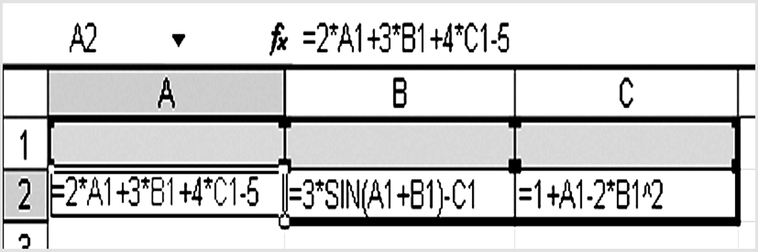

Рисунок 4.4– Решение системы трех уравнений

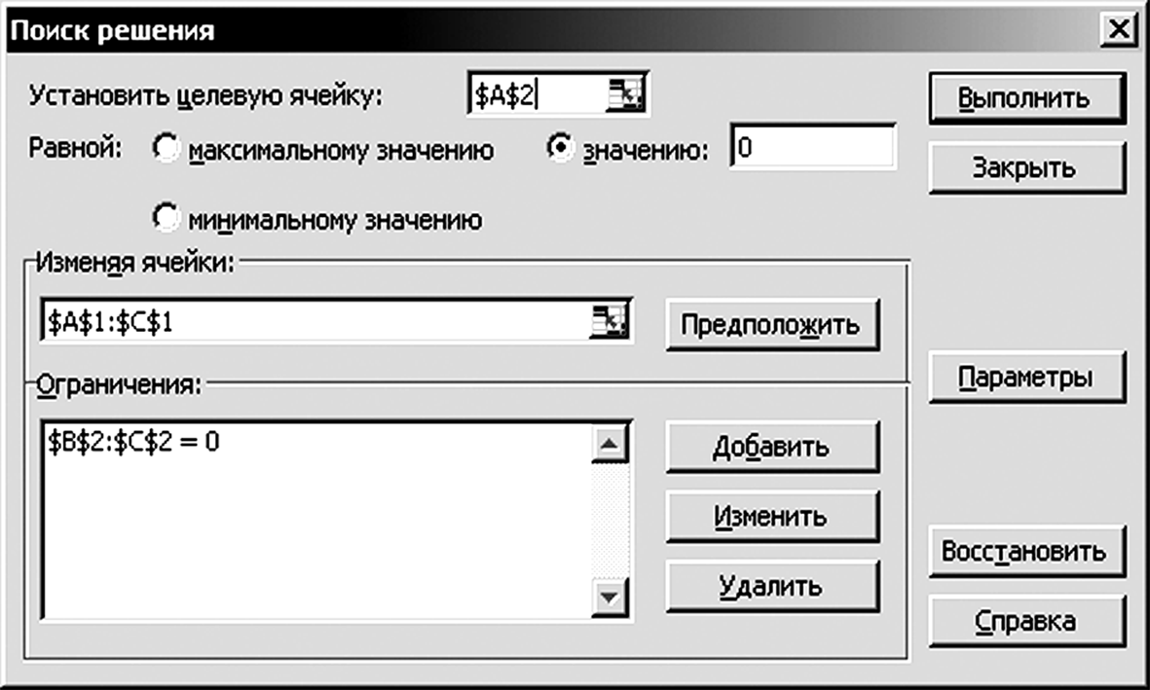
Откроем меню «Сервис» / «Поиск решения». В поле «Установить целевую ячейку» следует ввести адрес ячейки, содержащей формулу для вычисления значений, допустим, задаем адрес А2, в котором запрограммировано первое уравнение системы.
В строке «Изменяя ячейки» ввести адреса изменяемых ячеек, т.е. аргументов целевой функции, в нашем случае это три пустых ячейки А1, В1 и С1.
Рисунок 4.5– Задание параметров в окне
«Поиск решения»

В поле «Ограничения» с помощью кнопки «Добавить» ввести равенство нулю двух других ячеек. Решением системы уравнений являются такие значения неизвестных, при которых все три уравнения сводятся к нулю. Одно из уравнений, любое, мы задаем первое, просто потому что читаем слева направо и сверху вниз, так вот любое из уравнений берется как целевая функция с требованием на значение стать равной нулю. Два оставшихся уравнения становятся ограничениями и их тоже устремляют на ноль. Три изменяемых ячейки—это три неизвестных.
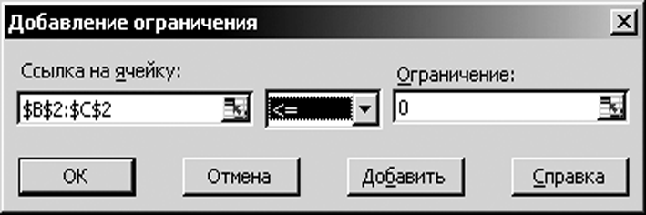

Рисунок 4.6– Ограничения для решения системы уравнений

Для запуска процесса поиска нажимаем кнопку «Выполнить». Для сохранения полученного результата необходимо дать команду «Сохранить найденное решение» в открывшемся окне диалога «Результаты поиска решения».
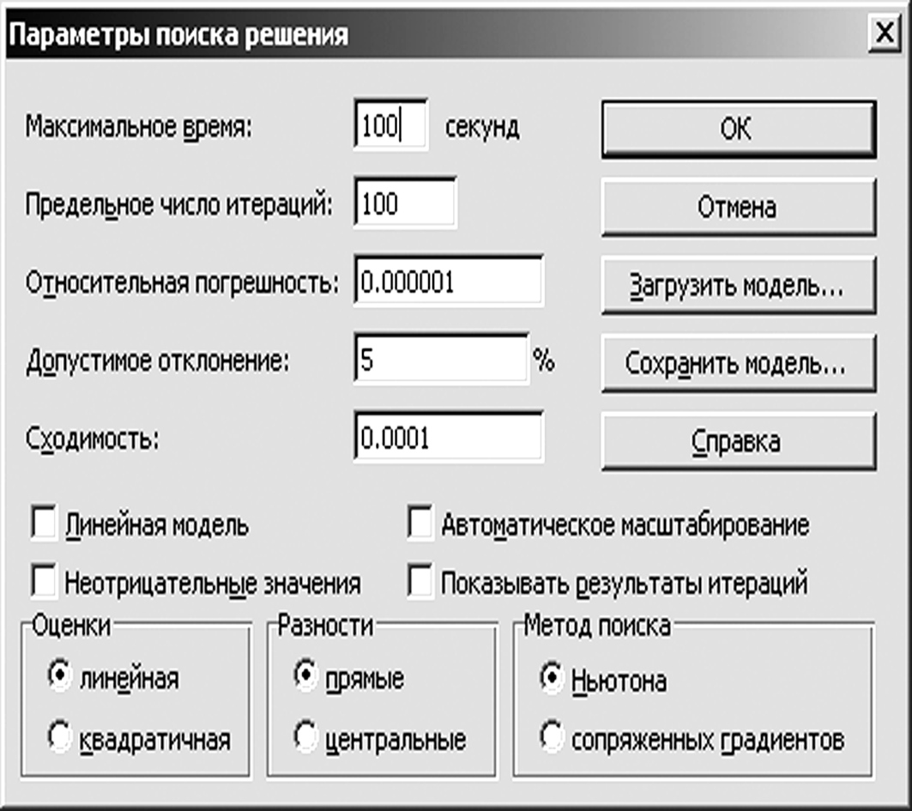
Иногда появляется сообщение, что решение не может быть найдено. Может быть, его действительно нет, а может быть, не хватило времени для поиска. Если такое сообщение появилось, не смиряйтесь с неудачей, попробуйте изменить установки поиска, для этого нажмите на кнопку «Параметры».
Максимальное время — ограничивает время, отведенное на процесс поиска решения. Стандартно задается 100 секунд, но время можно увеличить.

Рисунок 4.7– Параметры поиска решения

Предельное число итераций — еще один способ ограничения времени поиска путем задания максимального числа итераций. Говоря обычным языком, Вы даете компьютеру сто попыток найти результат, а если увеличить это число до 1000?
Относительная погрешность — задает точность, с которой определяется соответствие ячейки целевому значению.
Допустимое отклонение — задается в % только для задач с целочисленными ограничениями. «Поиск решения» в таких задачах сначала находит оптимальное нецелочисленное решение, а потом пытается найти ближайшую целочисленную точку, решение в которой отличалось бы от оптимального не более, чем на указанное данным параметром количество процентов.
Сходимость — разница в изменениях значений целевой ячейки за последние пять итераций .
Линейная модель — используется, когда целевая функция и ограничения — линейны.
Неотрицательные значения — искать только положительные значения. Нам это пригодится в следующем разделе, когда мы будем решать не абстрактные математические системы, а реальные задачи. Вряд ли, скажем, количество карандашей может быть отрицательным.
Автоматическое масштабирование — этот вариант включают, когда масштаб значений входных переменных и целевой функции и ограничений отличается, возможно, на порядки. Например, переменные задаются в штуках, а целевая функция, определяющая максимальную прибыль, измеряется в миллиардах рублей.
Показывать результаты итераций — включает пошаговый процесс поиска, показывая на экране результаты каждой итерации.
Оценки — эта группа служит для указания метода экстраполяции — линейная или квадратичная, — используемого для получения исходных оценок значений переменных.
Разности (производные) — эта группа служит для указания метода численного дифференцирования, который используется для вычисления частных производных целевых и ограничивающих функций.
Метод поиска — служит для выбора алгоритма поиска.

Решение уравнений.
Решение многих практических задач сводятся к решению уравнений f(x)= 0, где функция f(x) определена и непрерывна на некотором интервале. Если функция f(x) представляет собой многочлен, то уравнение f(x) = 0 называется алгебраическим, если же в функцию f(x) входят трансцендентные (тригонометрические, логарифмические, показательные и т.д.) функции, то уравнение f(x) = 0 называется трансцендентным.
Для решения алгебраических уравнений любой степени, трансцендентных уравнений существует множество методов вычисления корней: метод половинного деления, метод проб, метод итераций, метод хорд, метод касательных, комбинированный метод. разработаны численные методы. Решение уравнения f(x) = 0 разбивается на 2 этапа:
1. отделение корней, т.е. отыскание достаточно малых областей, в каждой из которых заключен один и только один корень уравнения
2. вычисление выделенного корня с заданной точностью.
В общем случае отделение корней уравнения f(x)=0 базируется на известной теореме, утверждающей, что если непрерывная функция f(x) на концах отрезка [a,b] имеет значения разных знаков, т.е. f(a)*f(b)<0, то в указанном промежутке содержится хотя бы один корень. В общем случае выбирают некоторый диапазон, где могут обнаружиться корни, и осуществляют "прогулку" по этому диапазону с выбранным шагом h для обнаружения перемены знаков f(x), т.е. f(x)* f(x+h)<0.
Задание 1. Решить уравнение У= x³-6x+2=0 на отрезка [-5,5] графически и с помощью Поиска решений .
В ячейку А1 пишется заголовок переменной «Х», а в ячейку В1 - заголовок функции - «У». Методом автозаполнения заполняются значения переменной Х в заданном числовом диапазоне. Шаг изменения выбирается произвольно. Следует помнить, что чем меньше шаг, тем точнее будет построен график. В ячейку В2 вводится уравнение, используя вместо Х адрес А1. По полученным данным строится график функции. На рис.6.1 видно, что функция трижды пересекается с осью Х, т.е. уравнение имеет три корня. Наша задача состоит в нахождении этих корней.
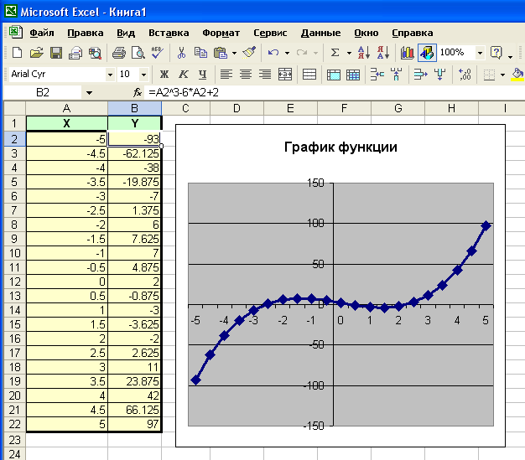
Графическое решение уравнения

Для этого используется команда «Сервис→Поиск решения». В поле «Установить целевую ячейку» следует ввести адрес ячейки, содержащей формулу для вычисления значений, в нашем случае В2, в котором запрограммировано уравнение (рис.6.2).
В строке «Изменяя ячейки» вводится адрес изменяемых ячеек, т.е. аргумент целевой функции, в нашем случае это ячейка А2.
В поле «Ограничения» с помощью кнопки «Добавить» вводятся два ограничения для определения диапазона нахождения первого корня уравнения. Чтобы сузить интервал поиска выбираем такие «соседние» значения функции, в которых обнаружена перемена знаков У. В нашем примере при значении х=-3, функция имеет отрицательное значение, а при значении -2,5 - функция становится положительной. Следовательно, корень уравнения Х находится в интервале от-3 ло -2,5. Этот интервал задается с помощью двух неравенств в окне Ограничений.
Для запуска процесса поиска нажимаем кнопку «Выполнить».
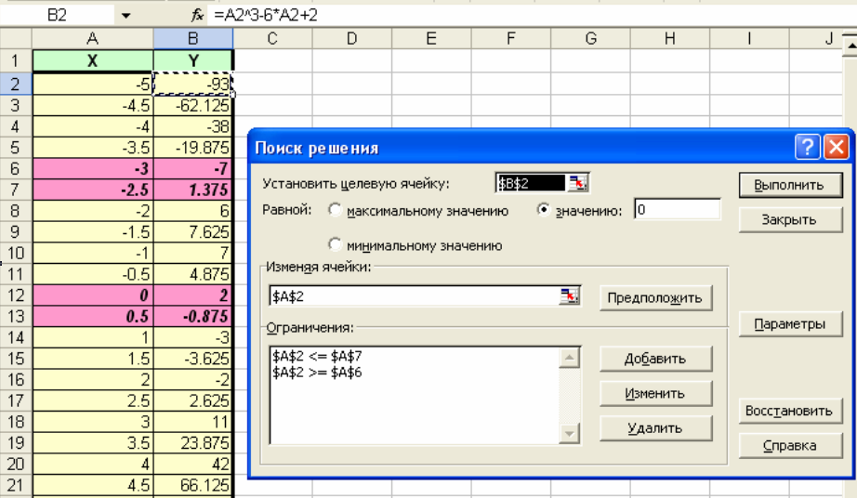
Окно Поиска решения для нахождения первого корня уравнения

После сообщения о найденном значении для сохранения полученного результата необходимо дать команду «Сохранить найденное решение» в открывшемся окне диалога «Результаты поиска решения»(рис.6.3). В ячейке А2 – значение переменной Х, при котором функции практически равна нулю (ячейка В2).
 | Помните! Количество корней уравнения равно величине наибольшего показателя степени.
В нашем случае, наибольший показатель степени равен 3, следовательно уравнение имеет три корня. Необходимо найти два оставшихся корня.
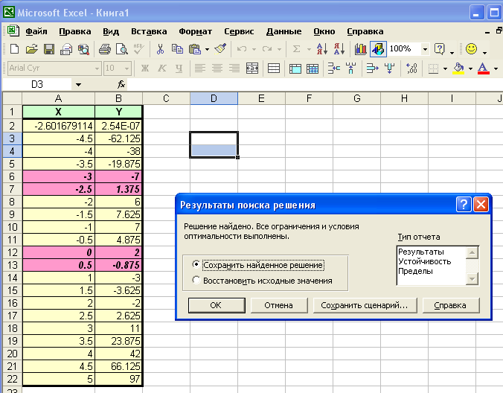
Результат нахождения первого корня уравнения

Для нахождения второго и третьего корней уравнения следует дважды заполнить окно Поиска решений и повторить все описанные выше действия по нахождению первого корня. Окончательные результаты всех вычислений приведены на рис.6.4.
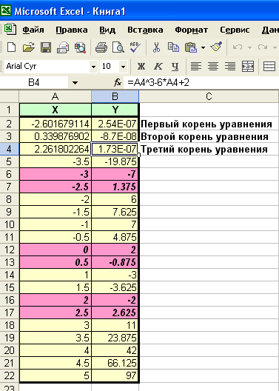

Решение уравнения У= x³-6x+2=0

